Модульная практическая работа №2

По Основам программной инженерии

Выполнил студент

Группы К17.1

Шишелов Владимир

Задание 1

Разработайте модель рабочего окружения для информационной системы аэропорта. Модель должна предусматривать ввод и вывод данных о рейсах, пассажирах и хранить в себе историю перелетов граждан.

Целевое назначение системы – обеспечение цифровой инфраструктурой аэропорт, начиная от сайта с определенной информацией, заканчивая отслеживанием безопасности самого аэропорта.

Модель аэропорта изображена на рисунке 1.

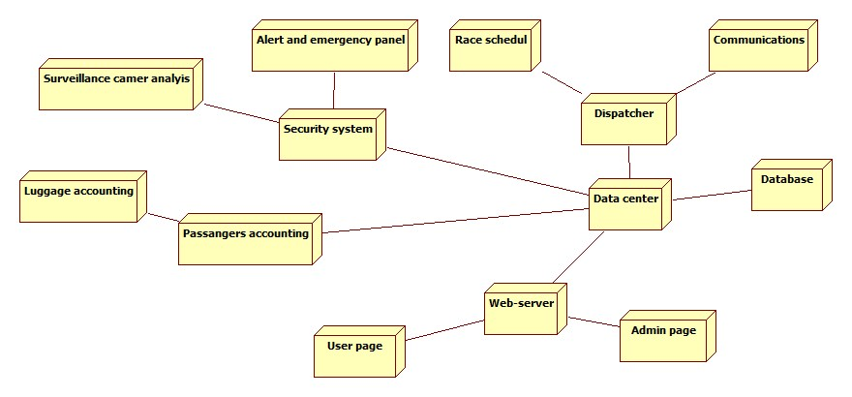

Рисунок 1 – Диаграмма информационной системы аэропорта.

Словарь данных:

|  |  |  |
| --- | --- | --- |
| Имя | Описание | Тип |
| Data center | Главный узел обработки данных | Система |
| Dispatcher | Главный узел взаимодействия с самолетами | Система |
| Database | База данных, хранящая всю информацию | База данных |
| Race schedule | Система планирования рейсов, посадок в аэропорту. | Подсистема |
| Communications | Система общения между пилотами и диспетчерами. | Подсистема |
| Web-server | Веб-сервер | Система |
| Admin page | Админ-панель | Подсистема |
| User page | Часть сайта для пользователей | Подсистема |
| Passanger accounting | Система учета пассажиров. | Подсистема |
| Luggage accounting | Система учета груза | Подсистема |
| Security system | Система безопасности | Система |
| Alert and emergency | Система тревоги и реагирования на экстренные ситуации. | Подсистема |
| Surveillance camera analysis | Система анализа видео с камер видеонаблюдения | Подсистема |

Нестандартные сценарии использования, на основе которых демонстрируется несовершенство системы:

* Площадка для игры в «захват флага» - аэропорт является и так довольно виктимным местом. Если пустить в сеть огромное количество желающих поиграть в CTF, то очень много данных может утечь и система может просто сломаться.
* Система учета животных – в системе нет понятия «животное» как перевозимая единица: есть либо груз, либо человек.
* Веб-форум – в страницах пользователя на веб-сервере доступна возможность задавать вопросы, но до форума этой системе еще далеко, хотя при желании можно ее использовать и в качестве веб-форума по теме развертывания телефонии с помощью телефонов cisco, роутеров и свичей от mikrotik.
* Использование сигнализации в качестве звонка на обед – так как сигнализация в аэропорту включается только в самых экстренных ситуациях, использовать сигнализации в качестве звонка на обед нельзя по морально-этическим соображениям.

Задание 2

Построить диаграмму состояний для телефонного автоответчика, который регистрирует входные сообщения и показывает число принятых сообщений на дисплее.

Целевое назначение системы – запись в память пропущенные телефонные звонки, возможность их воспроизведение и информирование о новых сообщениях.

Диаграмма автоответчика изображена на рисунке 2.

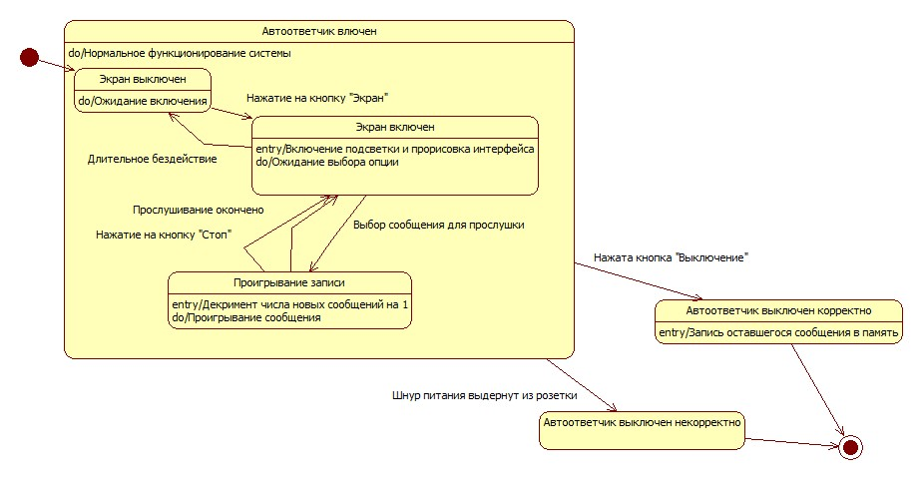

Рисунок 2 – Диаграмма состояния автоответчика.

Нестандартные сценарии использования, на основе которых демонстрируется несовершенство системы:

* Диктофон – автоответчик может записывать голоса, приходящие только по телефонной линии.
* Фонарик – яркость экрана автоответчика относительно слабая, чтоб использовать его как фонарик, дополнительно автоответчик должен быть постоянно подключен к сети.
* Радиопередатчик – так как в автоответчике не предусмотрен радиопередатчик/приемник, он не может связываться с радиоустройствами.
* Тестер питания в сети – так как по возможности включить экран на автоответчике формально можно узнать, есть ли питание в сети, но по форм-фактору автоответчик не подходит.

Задание 3

Действия, выполняемые пакетом CASE-средств:

* Документирование системы.
* Визуальное, наглядное изображение системы.
* Унификация языка изображения системы.

Действия, которые невозможно легко автоматизировать:

* Автоматическое написание кода, отталкиваясь от диаграмм.
* Объективное вычисление сложности и масштабности системы.
* Определить системные требования.